2013. május 26. (vasárnap) – 21:00 – DUNA Televízió
Hideg napok
Fekete-fehér magyar filmdráma, 96 perc, 1966
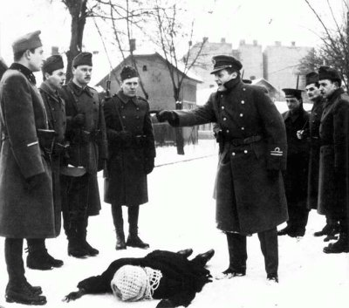

Stáb:
rendező: Kovács András
író: Cseres Tibor
forgatókönyvíró: Kovács András
operatőr: Szécsényi Ferenc
díszlettervező: Zeichán Béla
jelmeztervező: Lázár Zsazsa
vágó: Daróczy Mária
Szereplők:
Latinovits Zoltán (Büky őrnagy)
Darvas Iván (Tarpataki főhajónagy)
Szirtes Ádám (Szabó tizedes)
Szilágyi Tibor (Pozdor zászlós)
Bara Margit (Rózsa)

1942-ben a magyar hadsereg főtisztjei razziát rendeltek el a Bácskában, melynek eredményeként kétezer-ötszáz szerbet és nyolcszáz zsidót öltek meg. A Duna jegén robbantott lékben, ahová az áldozatokat lőtték, háromezer-háromszáz ember tűnt el "nyomtalanul". A vérengzés négy résztvevője közös cellában várva ítéletét, az öt év előtti rettenetes "hideg napokat" idézi fel emlékezetéből.

